Définir une «CARTOUCHE CHAUFFANTE»

Vos coordonnées :
Raison sociale
Adresse
Code postal |  | Ville
Téléphone |  |  | Mail

Vous désirez Quantité :

Données techniques :
Puissance (W) |  | Tension (V) |  | Charge spécifiques (W/cm²)

Dimensions

Lg mm Lg câble mm

Ø

NC : NC :

Les connexions :

Modèle 0 - Fils Modèle 1 - perlée Modèle 2 - GMF Modèle 3 - tresse Modèle 4 - Etanche
droite droite multiconducteur
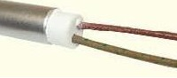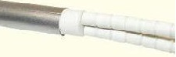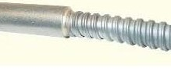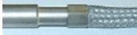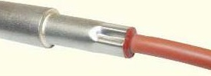
Modèle 5 - Fils Modèle 6 - GMF Modèle 7 - Fils Modèle 8 - GMF Modèle 9 - Tresse
coudée coudée équerre équerre équerre
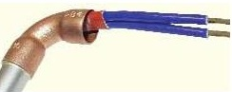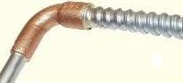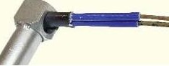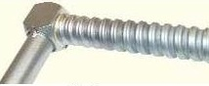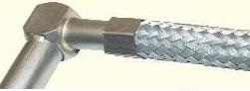
Modèle 10 - Equerre Modèle 15 - Sans tête Modèle 22 - Equerre Modèle 23 - Sans tête Modèle 28 - GMF
étanche multiconducteur obturation silicone avec tube silicone tube 90° équerre tube inox
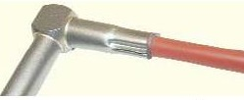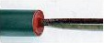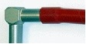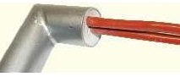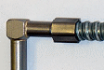

Les options & accessoires :

Modèle 11 - Raccord Modèle 12 - Raccord Modèle 13 - Bride Modèle 14 - Butée Modèle 19 - Patte
fileté fileté inversé
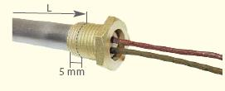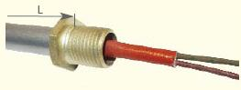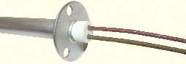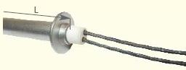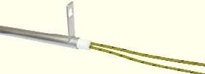

Thermocouple J incorporé Thermocouple K incorporé

